Вид занятий | декоративно-прикладная деятельность
Тема занятия | «Славянские обереги. Мешочек счастья»
Тип занятия | сообщение нового материала
Цель | Научить изготавливать «Мешочки счастья» (простейшие варианты)
Задачи:  а) обучающие  б) развивающие  в) воспитательные | − Познакомить детей с историей возникновения оберега, с его особенностями;  − Углубить эстетические понятия о народном декоративно-прикладном искусстве; развивать творческое воображение, художественный вкус.  -Воспитывать интерес к народным традициям, любовь и бережное отношение к народному декоративному творчеству.
Оборудование | Квадраты мешковины , синтепон, цветные ленточки
Зрительный ряд | Образцы славянских оберегов.
Ход занятия
Организационная часть | - Организационный момент.  - Подготовка к занятию.
Сообщение новых знаний | Многовековая история культуры неразрывно связана с народными поверьями и приметами. Они пришли к нам из глубины времен как память о наших предках, первые попытки понять окружающий мир, оградить себя от неблагоприятных событий. Народные обычаи и поверья со временем менялись вместе с изменениями в культуре народа. Давние обычаи, поверья и моральные ценности славян позже органично соединились с христианскими ценностями и заповедями. Древние славянские обычаи и обряды не были забыты и после прихода христианства на Русь. Православная церковь проявила мудрость и терпимость. Поэтому христианство лишь потеснило, но не уничтожило традиционное мировоззрение.  На протяжении тысячелетий ни один дом на Руси не обходился без оберегов. Миниатюрные изображения топора, колокольчика, ложек, а также обычные предметы домашнего обихода: квашня, веник, кочерга, лапти и др. широко применялись и в обрядах.  Оберег - не просто красивая вещичка, он имеет вполне конкретный практический, и даже мистический смысл, идущий к нам из глубокого прошлого как послание от наших далеких предков. В наши дни мир стал намного циничней и беспощадней, но в душах людей по-прежнему живет вера в добрые чудеса, и кроме ночных клубов, компьютеров и телевизоров им нужно что-то еще ...  Особая прелесть славянских оберегов в том, что они открывают безграничный простор для творчества и являются одновременно украшением и красивой сказкой, придумать и рассказать которую вы сможете вместе с друзьями и близкими. Помимо традиционных вы можете попробовать сделать свой собственный, семейный оберег, зашифровав с помощью существующих символов свои самые заветные желания. Что может быть интереснее, чем, собравшись вечером всей семьей, придумывать и создавать свой оберег?  А на сегодняшнем занятии мы с вами научимся делать очень простой и совсем маленький оберег, который можно носить в кармане, можно подарить другу или родному человеку.
Практическая, самостоятельная работа | Главный секрет любого оберега заключается в том, что делать его нужно обязательно в хорошем настроении, и вложить в него свою любовь!  Сейчас мы с вами разомнём наши пальчики (пальчиковая гимнастика, упр.№3) и приступим к работе.  1.Перед каждым из вас лежит квадратик из мешковины – именно этот материал в древние времена считался символом богатства. Как вы думаете почему? (в мешках хранили продукты, зерно ит.д., чем больше наполненных мешков, тем богаче человек)  2. Берём по небольшому кусочку синтепона и скатываем из него шарик. Ложем этот шарик в центр квадратика.  3. Соединяем концы квадрата и формируем мешочек. Перетягиваем ниткой.  4. Разминаем получившийся мешочек, придаём ему правильную аккуратную форму. Украшаем мешочек ленточкой.  ОБЕРЕГ ГОТОВ!
Подведение итогов | Сейчас давайте устроим выставку наших «Мешочков счастья». Скажите, как вы распорядитесь своими оберегами? (ответы детей)
Схема изготовления «Мешочка счастья»
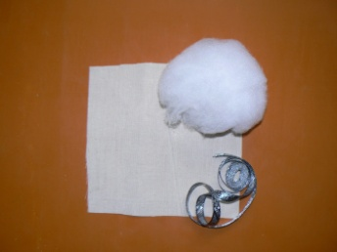 | 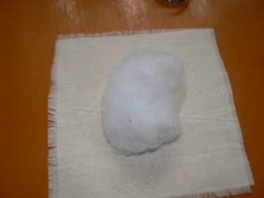 | 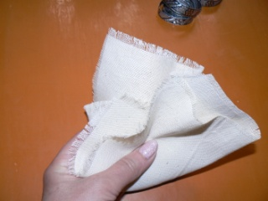
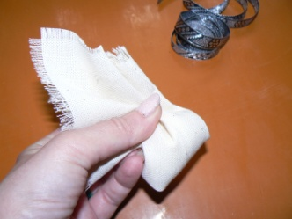 | 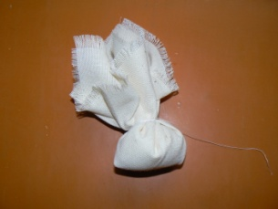 | 